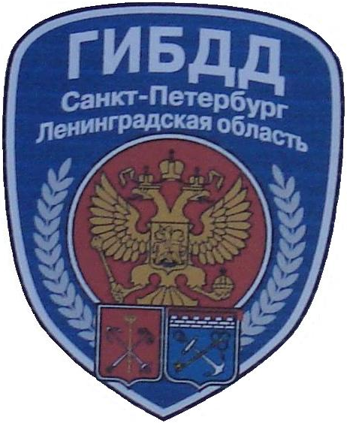
ГИБДД Кировского района информирует:

С начала 2018 года на дорогах Кировского района г. Санкт-Петербурга произошло 130 ДТП с пострадавшими, в которых погибли 6 человек, из них – 1 ребенок, получили травмы 162 человека, из них - 9 детей.
18 апреля 2018 года в 08 часов 20 минут у дома 32 по пр. Маршала Захарова, в зоне регулируемого пешеходного перехода, водитель, управляя мотоциклом Хонда, совершил наезд на ребенка в коляске, 05.11.2014 г.р.. Мать с ребенком пересекали проезжую часть на разрешающий сигнал светофора. Ребенок госпитализирован в ДГБ №19.
В целях стабилизации дорожно-транспортной обстановки, укрепления правопорядка на дорогах, а так же профилактики аварийности с участием пешеходов с 15 мая 2018 года по 27 мая 2018 года проводится операция «Внимание - дети!».
Уважаемые родители и водители!
Постоянно напоминайте своим детям о необходимости быть внимательными и осторожными на дороге, пресекайте нарушения детьми Правил дорожного движения, будьте для них примером правильного поведения!

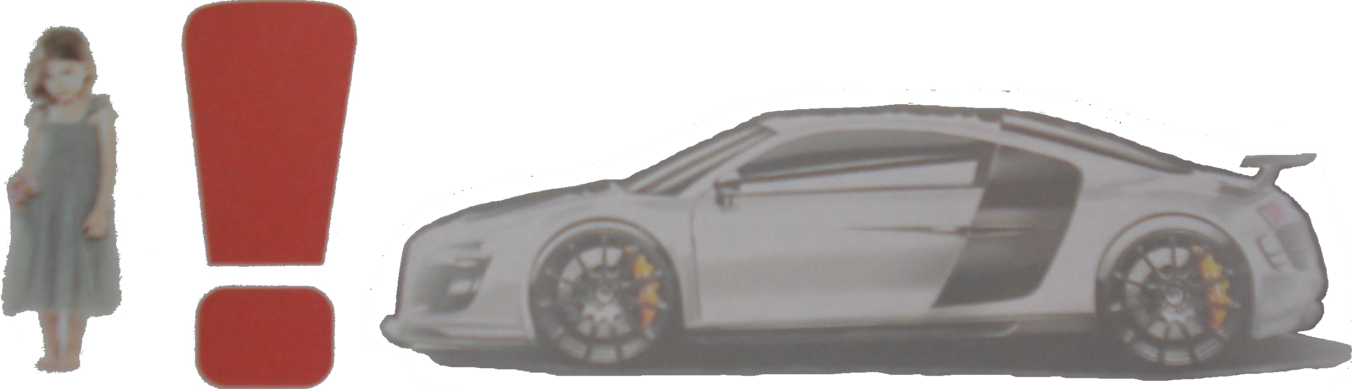

Знание, соблюдение, уважение Правил дорожного движения - это залог Вашей безопасности!

